PAR COURRIER ÉLECTRONIQUE

Montréal, le 28 juin 2023

Chantal ROULEAU
Députée de Pointe-aux-Trembles
Ministre responsable de la Solidarité sociale et de l’Action communautaire
Ministre.ssac@mtess.gouv.qc.ca

Objet : Demande d’exclusion de la PCPH aux fins du calcul du PRB du
Québec

Madame la ministre,

Le Comité emploi, revenu et logement de la COPHAN a appuyé la mise en place rapide du Projet de loi C-22 : prestation canadienne pour les personnes handicapées (PCPH) en disant qu’il fallait dès maintenant harmoniser parfaitement à la loi canadienne à venir le Programme de revenu de base (PRB) du Québec.
Aujourd’hui le Règlement sur la PCPH sera publié par le gouvernement du Canada. Nous vous écrivons afin de solliciter votre action pour s’assurer que les interactions entre la PCPH et les programmes du Québec inscrits à la Loi sur l’aide aux personnes et aux familles seront positives et ne pénaliseront pas les prestataires recevant des prestations des deux paliers de gouvernement.
La PCPH ne sera versé qu’à compter de juillet 2025. Toutefois, votre gouvernement aura à agir d’ici là afin de bien arrimer les programmes entre eux. La COPHAN et ses membres vous demandent dès maintenant de rajouter une exemption au Règlement sur l’aide aux personnes et aux familles, afin de s’assurer que la prestation de 2 400 $ indexable permette de sortir davantage de la pauvreté les personnes en situation de handicap ayant un faible revenu, âgées de 18 à 64 ans.
Comme vous le savez, avec cette prestation complémentaire, le gouvernement du Canada vise à aider les provinces et territoires à sortir les personnes en situation de handicap de la pauvreté. Cet objectif louable devrait à notre sens être partagé par votre gouvernement. Même avec l’arrivée de la PCPH, il restera beaucoup de travail à faire, notamment en lien avec les coûts additionnels liés au handicap et aux contraintes à l'accessibilité (éducation, emploi, transport, etc.).
Bien que nous préférions que la PCPH soit versée directement aux personnes, advenant le cas où votre gouvernement réclamerait un transfert fédéral, voici les conditions que nous aimerions voir respectées :

- Les sommes devraient être transférées dans les programmes d’aide financière de dernier recours pour les personnes en situation de handicap (particulièrement celles ayant des contraintes sévères à l’emploi) et leur bénéficier directement, non être injectées dans d’autres postes financiers,
- Les sommes devraient servir à atteindre et suivre la mesure du seuil de faible revenu définie par Statistique Canada,
- En cas de reliquat, les sommes devraient être allouées à des programmes inclusifs de soutien à l’employabilité,
- Les sommes devraient être redistribuées par le Québec dans le cadre de ses programmes en tenant compte du même critère d’admissibilité qu’au niveau fédéral,
- Si le programme fédéral atteint ou dépasse la mesure de faible revenu, les mesures liées aux programmes provinciaux doivent être maintenues.

En espérant obtenir une assurance de l’acceptation de nos demandes légitimes visant l’inclusion des personnes en situation de handicap, veuillez recevoir, madame la ministre, nos salutations distinguées.

Paul Lupien
Président du conseil d’administration COPHAN
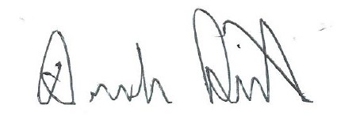
André Prévost
Coordonnateur COPHAN
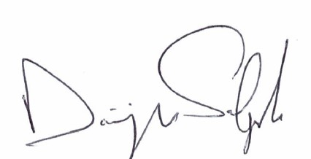

Dominique Salgado
Président du comité Emploi-Revenu-Logement de la COPHAN

CC : Kamal Khera, Ministre chargée de la Diversité, de l'Inclusion, et des Personnes en situation de handicap Canada kamal.khera@parl.gc.ca

M. Eric GIRARD Député de Groulx et Ministre des Finances Eric.Girard.GROU@assnat.qc.ca ministre@finances.gouv.qc.ca
Catherine Nesterenko Conseillère stratégique Cabinet de la ministre de la Solidarité sociale et de l’Action communautaire catherine.nesterenko@mtess.gouv.qc.ca

Vicky Fortin, directrice du cabinet du ministre des Finances (par LinKedin)

